
日期： ___________________________
系列：生命的迷宫 （六月——八月）
第二年，第三课

金钱。。。你会选择什么？

学习重点：*让神引导你的消费习惯。
*在整个课堂中重复这句子。

圣经事件：马太福音19：16-26和提摩太前书6：6-10
主要经文：提摩太前书，“贪财是万恶之根。有人贪恋钱财,就被引诱离了真道，用许多愁苦把自己刺透了.”

我们会帮助孩子们了解：
- 爱钱多过爱神的富有少年人的圣经事件。他演示了金钱掌控他人生而非他掌控金钱的形态。
- 透过对耶稣的信心，我们可以在天国拥有永恒的财富。
- 神会引导我们的选择以致我们能明智地花钱。

我们会帮助孩子们感觉：
- 带有责任感地利用神赐他们的钱财。
- 因知道自己有唯物主义的态度而感到惭愧。
- 因知道在主里有着永恒的财富而感到放心。

我们会帮助孩子们实行：
- 用印刷的孩子钞票讨论他们如何赚取及利用钱财。
- 讨论讨神喜悦的消费习惯。
- 制作处理钱财的钱包来提醒他们求神引导他们在钱财方面作的选择。

课程指南
分站 | 页数 # | 活动心得 | 所需教材
小组  热身   | 3 | 学生们会用印刷的孩子钞票来显示他们在上两个星期确实得到的钱额。 | - 印刷的孩子钞票（不同颜色的一零吉纸钞和五零吉纸钞）见附录
大组   | 4  8  8  9  12 | 综览  钱财。。。你会选择什么？  线索掌管人叙述一个旅程，有关用钱的选择的迷宫。  抓住注意： 玩具总动员2影片里的一幕  活动：钱财迷宫。三位学生会一边沿着地上的纱线迷宫图案并各自作选择。沿着路他们会回答有关钱财的问题。每一题值不同数额的钱。  互动性短剧： “富有的少年人”。一位高傲的富有年轻人与耶稣对话。这是马太福音19：16-26的圣经事件的释义。 | - 玩具总动员2的影片 。制作者：Walt Disney Home Video, 1999, ISBN 0-7888-2856-8—播放艾尔在电话中说要用这些玩具来赚大钱的一幕  - 三件 20’ 的纱线来做地上的迷宫图案  - 九个迷宫问题卡，各印在8.5 X 11” 的纸  - 藏在每个迷宫问题下的孩子钞票  - 给将走在迷宫上的三个孩子的标签，根据他们的收入来辨认他们
小组  应用   | 4 | 手艺： 学生们会做个“处理钱财的钱包”。这将提醒他们不该让钱财来控制他们的生命。反而，劝学生们 *让神引导他们的消费习惯。  金句学习：  “漏了什么？”  撒母耳记上2：30以帮助孩子们在生活中系上责任感及荣耀神的精神。 | - 印刷的孩子钞票  - 手工纸  - 彩色马克笔  - 订书机和/或胶带  - 一个大托盘  - 8 张索引卡
小组热身： 15 分钟
目标：对准正确的焦点! 建立关系及帮助新来的小朋友感觉到自然。进行一些学习预备活动以帮助你的小组对准课程的焦点。
孩子们聚集时：重听上星期背诵的经节，发经文固本给背诵经文者，并分发固本给那些记得带圣经，及邀请新朋友来的学生。

所需教材：足够给每位孩子 $50 的孩子钞票——虽然不是全部会在这使用

给孩子们看看你拥有的孩子钞票并说：

看看我有的这些钱！我们称它为孩子钞票。我会给你你在上两个星期里真正得到的数额。试想你在上两个星期赚了多少钱。这包括零用钱，生日时得到的钱或你在做家务赚到的钱。

你得了多少钱？

依着孩子们真正得到的数额并把孩子钞票分给他们，之后叫他们解释他们如何得到哪些钱。他们是赚来的还是当礼物收到的？接着问：

我们组里谁最富有？谁最贫穷？

问问富有的人是否感到自己很富有。也问问贫穷的人是否感到自己很贫穷。

要很灵敏若有孩子因为经济困难而真正感到自卑，可是帮助孩子们谈谈他们觉得会使一个人富有或贫穷的看法。

看看你手上的钱财。如果你要在这星期里花完这些钱，你会买些什么？

讨论并继续说：

当你长大，你可能会发现你有更多选择来利用你的钱财。哪些选择在你生命中有很大的影响。你的选择也可能塑造出你的品格。

拥有钱财有可能带来危害。有时候它可能会控制你多过你控制它。换句话说，钱财可以掌握你的生命。因此我们要明智地处理我们的钱财。今天我们将学习*让神引导你的消费习惯。

大组：20-30 分钟
目标：帮助孩童遵守圣经的教导。用创意的方式呈献圣经的事迹。帮助孩童学习诠释所要传达的信息。

综览

抓住注意力：玩具总动片2影片的片段。制作者：Walt Disney Home Video, 1999, ISBN 0-7888-2856-8.

钱财迷宫：三位学生会沿着地上指定的色彩纱线迷宫图案。沿着走，他们会回答有关钱财的问题。每个问题值不同数额的钱。

互动性短剧：“富有的少年人”。这位高傲的富有年轻人与耶稣对话。这是马太福音19：16-26的圣经事件的释义。

小组应用：20-25 分钟
目标：帮助孩子们找出圣经事迹在他们的生命中意义. 使用不同问题激发讨论但是不须被限制。让圣灵引导你。加入你的信仰经历中的个人例子。在你身上基督如何的运行将留给孩子们的生命不能磨灭的印象。

使用你的圣经! 孩子们需要学习如何寻找经文章节以及能够及时跟上正被读出来的经文。在课堂结束之前和他们有一段有素质的祷告时间。我们学习利用圣经的过程涉及到三种问题。评论问题问“发生了什么事？”或“它说些什么？”解说问题问“这是什么意思？”最后，应用问题问“这对我有什么意义？”这问题帮助学生发掘如何把学习的东西应用在日常生活里。

这一课，这些问题都结合在一起，围绕着将查考的圣经经文，以致能跟着合乎逻辑的思路来发展。

读马太福音19：16-17

耶稣怎么回答那少年人问如何得永生的问题？（17节。耶稣用一个问题来回答，“你为什么以善事问我呢？只有神是善的。”）

你觉得耶稣为什么如此问他？（讨论。许多人说耶稣要看那少年是否认识耶稣就是上帝，因此，是唯一存活过的完美人。在接下来的圣经事件，耶稣提起说唯有透过祂才能得以救赎。）

读18至20 节。

当耶稣说你当遵守诫命来进入永生，那少年人有何反应？（20节：这一切我都遵守了。）

你觉得他真正遵守所有诫命吗？为何或为何不？ （让孩子们讨论。）

你觉得一个人可以靠自己的力量行善事来得着天国吗？为何或为何不？（即使一个罪就足够使一个人变得不完美。罗马书3：23。一个人需要十全十美才能得着天堂。然而，耶稣代替我们过了完美的生活。当我们信靠祂，我们透过祂的力量得着天国这份礼物。）

读21至22节。

耶稣说那人该怎么做？(（卖掉他所有的，分给穷人，然后跟从耶稣。）

你觉得那少年人离开时有何感觉？你觉得耶稣有何感觉？（伤心。看马可福音10：21来认知耶稣是爱这人的。虽然耶稣感到伤心，祂让那少年人做自己的选择——不跟随祂。）

读23至26节。

耶稣说，“财主进天国是难的。”你觉得富有的人或贫穷的人更难进天国？为什么？(（可能一个富有的人更容易喜欢钱财多过喜欢神。或者，他们可能想他们能自己赚完所有的金钱。）

针对谁能得救这问题，耶稣的最终答案是什么？门徒们说，“这似乎是不可能的。”（在人这是不能的，但在神凡事都能。我们知道耶稣为我们舍命。透过对祂的信心，我们会得着天国。）

你觉得每个想进天国的人有必要卖掉他的所有并给耶稣吗？为什么或为何不？

上帝认为拥有钱财是个好事或坏事？（让孩子们讨论。这是个耍招的问题因有钱并非好事或坏事。但它可以依靠我们的处理方式变得好或坏。）

读提摩太前书6：9-10。
钱财是万恶之根吗？（不，但对钱财的贪恋是。）

应用问题：
你觉得你要有多少钱才能真正地快乐？ 讨论。

你觉得有能买任何东西的权利能使你满足吗？

根据提摩太前书6：6-8，我们应当知足我们有衣有食。知足的秘诀是拥有个敬虔的生活。

应用活动：手艺——处理钱财的钱包

所需教材：小组热身用的孩子钞票，手工纸，彩色马克笔，订书机或胶带

给每位学生两张手工纸。让他们在其中一张画出他们手的轮廓并把它剪出来，再从第二张纸剪出来。（他们可以把两张纸叠在一起然后再把手的轮廓剪出来。）用胶带或订书机把两只手订在一起以致在手腕部份形成一个袋子。叫他们写上“神，引导我的消费。”可以用十字架来布置。他们在小组热身用的孩子钞票就可塞在里面。

孩子们，今天我们将做个处理钱财的钱包，来提醒我们买东西和用钱并非是件坏事。神给我们钱来供应我们的需要。但是重要的是我们要做正确的选择来花祂赐给我们的钱财——我们的选择应当被神引导。

我们当然不想要钱变得如此重要直到它来控制我们而不是我们在掌控我们的消费。

这手艺提醒我们要跟着神的带导处理我们的钱财。我们要敬虔地处理我们的钱财而不要让金钱来控制我们。

在孩子们完成手艺的当时，与他们讨论他们想要把钱利用在的物品上。手艺完成后，可以把这些事物写在孩子钞票的背面并放进‘钱包’里。他们可以把‘钱包’收在圣经里来提醒他们神要我们如何掌控我们的钱财而不是让钱财控制我们。

金句学习：5 分钟
目标：帮助孩子背诵及熟悉经文。使用有创意的方法帮助孩子享受在小组中的金句学习。

所需教材：一个大托盘，8张已印刷字的索引卡

金句：撒母耳记上2：30 ~ “尊重我的，我必重看他；藐视我的，他必被轻视。”

金句呈现： “漏了什么？”
叫孩子们仔细看在托盘上已印了字的索引卡。之后叫他们把眼睛紧闭起来并除去其中一张卡。然后再叫他们打开眼睛，看看他们是否能猜出遗漏的词。再继续玩，每次取出另一张卡。那些没猜到遗漏的词的孩子需一起背诵金句。

结束祷告：让每个孩子为他们一些物质的礼物而感谢神。之后，请他们每一位求神来帮助引导他们的消费习惯。作为结束祷告，感谢耶稣为我们的救恩付出所有代价。因至于祂，我们都很富有，拥有永远长存的事物。。。在天国的财宝。帮助我们活出敬虔的生活来花那些财宝。

大组呈献

钱财。。。你会选择什么？

所需道具：
- 玩具总动员2 影片 –播放艾尔在电话中说要用这些玩具来赚大钱的小片段
- 三种不同颜色的纱线，各约20尺长
- 迷宫问题卡
- 孩子钞票

引言

线索掌管人开始说：

孩子们，欢迎来到生活的迷宫和你面对的不同选择。是的，你知道生命应该是个精彩的迷宫。但是迷宫也可以是危险的。你做的一些选择可能会把你带到死角和少走的弯路。一路上，当你寻求神的指引，你会发现祂是这迷宫的主人，而祂会带领你与祂有个遭遇。事实上，祂每天都在邀请你做选择来遇到祂自己的儿子，耶稣，好让耶稣能带领你经过着生命的迷宫。你最终的目的地可以是与祂永生的美好生活。

我是给你线索来帮助你做对的选择越过这迷宫的线索掌管人。今天，我们在查看你在金钱方面所作的选择。我们开始前，我想让你看一段玩具总动员2影片里的片段。

播放影片来抓住注意
玩具总动员2

用以下一段来总结整个剧情：

安迪去了夏令营，玩具们面对一个新的风波：胡迪原来是个很贵重的收藏品，并被一个奸诈的玩具收藏家绑架了。现在就由巴斯和他的死党们来想办法拯救他。看看这一小段，一个富有的人如何疯狂地要霸占更多东西！

重点是什么？当一个人把他的生命建立在钱财可买的事物上，钱财就开始控制这人。他们觉得他们在掌控着钱，但事实上金钱已掌控他们。注意那玩具收藏者。他以为有了钱他就可以拥有一切。但在结束之前，是钱财和他的贪恋控制了他。

钱财迷宫

互动游戏

事先在地上用三个不同颜色、约20尺长的纱线设置一个迷宫图案。把线互相交叉（可见附录A 的例子）。把9个迷宫问题卡，各印在8 ½ x 11”的纸上放在交叉点。（见附录）

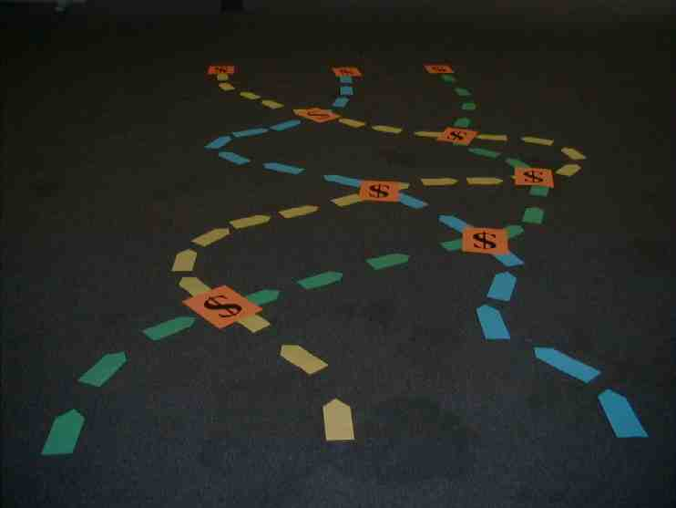

每个迷宫问题卡转开时，会有一些钞票。如果参赛者的答案是正确或可接受的，那钱额就会属于他。有些问题没有对或错的答案。如果参赛者能发表意见，不管是什么，他将赢取那题的钱。每位参赛者到达终点后，算他们的钱并揭晓赢家。但是，线索掌管人却提出最后一个问题，“赢取最多钱的人在最终真正会变得‘赢家’吗？”

叫出三位志愿者并解释规则。

开始时坐在你迷宫问题卡隔壁。我会把卡开起来并念给你们听。你可以站起来回答。你如果答对，你会赢取卡下的钱。之后，坐下来再等你的回合。

又轮到你时，跟着你纱线的路线直到你又到达一个未答的迷宫问题卡。你不能越过一个还未回答的问题卡，去得到另一个卡。我会把卡拿起来念给大家听。之后你再回答，并可能赢取更多‘钱’。一个迷宫问题卡被利用后，我会把它去除掉。

但是，有些卡会有不同的后果。当每个参赛者到达终点，我们会看谁有最多的钱额。

钱财迷宫问题卡会发问以下问题。注意，线索掌管人在其中会有些解答，甚至在一些问题后介绍一个互动短剧或讲个故事。

以下的问题将印在 ‘$’ 标志卡（问题卡）的背后：
- 值 $15。依据你的水准，一个星期内你需要多少零用钱才可以过好日子？

- 值$20。你有何感想？如果你有更多钱，你更容易感到开心？是或非？（ 如果那人回答‘非’，只给他 $5 而不是 $20）

  - 值 $1。拥有很多钱财带来最好的事是什么？

- 值 $100。你死去后你可以带走多少钱？他们回答后，宣布说：这是个特奖问题。你的特别奖品是这短剧。。。转移到互动短剧，“富有的少年人”。

- 值 $30。唯物主义是什么意思？
- 意思说你觉得你很厉害，是他人比较不过来的。
- 你生命中最重要的事是获得物质上的事物。
- 你喜欢用不同的材料缝制自己的衣服。

6. 值 $20。对或错。“钱财是万恶之根”。正确答案是‘错’。从圣经念出：提摩太前书6：10 “贪财是万恶之根。”

  - 值 $2。你觉得身为什么那么注重钱财？
- 因为祂需要更多钱来持续祂的教会。
- 因为祂不想我们拥有太多钱。
- 因为祂不要钱财控制我们的心并使我们远离祂。
正确答案是 “C” 你若答对，你有另一个值 $100的问题。“当那富有的少年人打算喜爱他的金钱多过神，他转身走了。耶稣对此事感到很伤心，但祂没有追着他，尝试让他改变主意。你觉得为什么耶稣让他走？（耶稣让他做他各自的选择。。。我们也一样。你能看到我们不该离弃神的重要性吗？）

- 值 $30。想想你手上的钱。神拥有多少钱？
- 百分之十
- 全部
- 一点都没有
正确答案是“B—全部” 。以得取额外的 $30，神说我们该把多少归还给他以示“谢礼”？（百分之十）

- 值 $1。你若可以支付天堂，他价格将是多少？(（你必须活出一个十全十美的生活来赚取天堂。。。而这是没人能做到的！）

额外问题值 $200：“耶稣付了多少使你能与祂共享天国？”(（祂在我们的世界里活出完美的生命并在十架上为我们赎罪。）

大组呈献：20-30 分钟

富有的少年人
互动性短剧

邀请一位学生上前来。用时尚或时髦的衣着轻快地为他打扮。这可以是个简单的连帽运动衫，时髦的衣服或个鞋盒来代表一些昂贵的球鞋。让他练习以下对话。

今天，你将是个富有的少年人。你可以用以下活动来面试吗？
- 可以为我们站个冷酷的样子？
- 可以说声“哟，你好” （哟，你好）
- 可以说声“好酷哦。”（好酷哦）
- 可以说声“我没事了。”（我没事了）

好的，我们可以开始我们的短剧了。聆听以下故事而当你听到你的部份（富有的少年人）的时候，重复我说的话。

这是耶稣时代祂遇到一位富有的少年人的情节，改版为现代版。

有一次，当耶稣正与他的死党交流，一位富有的少年人向祂走来。他大摇大摆、很有气势地走上去。他正摆姿势和秀他的衣着。看看他的穿着——是最新的衣服呢。

提示演员照指示演出。

那少年人（富有的少年人，这是你的对话）说“耶稣，哟，你好？”（耶稣，哟，你好？）

耶稣也回答说，“哟，你好！”耶稣即刻喜欢他。但祂是因他本人而喜欢他，而不是因他所拥有的财物。

那富有的少年人就与耶稣说，（提示那‘少年人’说话）嗨，良善的夫子，我进天堂的门票是什么？（嗨，正义的夫子，我进天堂的门票是什么？）换句话说，他在问他该做什么善事才能得永生。

耶稣回答说，“你为什么称我良善的夫子？只有神一位是善的。”Hmmm.我在想耶稣是不是在试探看那少年人以为祂是神。无论如何，耶稣继续回答他说，“你若要进入永生，就当遵守诫命。”

那富有的少年人说，“好酷哦。”（好酷哦）“我没事了”（我没事了）(I’m tight.) 他如此说的意思是他遵守了一切诫命。他也说，“嗨，耶稣。”（嗨，耶稣）我还该做些什么吗？（我还该做些什么吗？）我看事到如今，那少年人一定在觉得自己很了不起。

耶稣回答他说，“哟，清空你的钱财，分给贫穷的人。之后，再来跟谁我。”

富有的少年人惊讶地说，“哇-啊-啊-啊”（哇-啊-啊-啊）那一点也不酷！（那一点也不酷！）那少年人就忧忧愁愁地转身走了。

耶稣只能摇头说声，“真可惜。骆驼穿过针的眼，比财主进神的国还容易呢。”祂的朋友看着祂说，“耶稣，这不可能。这样谁能得救呢？”

耶稣面带自信的笑容与他们说，“人是无法赚取进入天堂的路的，但在神凡事都能。”

给这演员一个掌声并让他回到他的座位。

第三课
小组热身

- 印刷的孩子钞票（不同颜色的一零吉纸钞和五零吉纸钞）见附录

大组
- 玩具总动员2的影片 。制作者：Walt Disney Home Video, 1999, ISBN 0-7888-2856-8—播放艾尔在电话中说要用这些玩具来赚大钱的一幕
- 三件 20’ 的纱线来做地上的迷宫图案
- 九个迷宫问题卡，各印在8.5 X 11” 的纸
- 藏在每个迷宫问题下的孩子钞票
- 给将走在迷宫上的三个孩子的标签，根据他们的收入来辨认他们

小组应用
- 印刷的孩子钞票
- 手工纸
- 彩色马克笔
- 订书机和/或胶带

金句学习
- 一个大托盘
- 8张已印了金句的索引卡，如下：

撒母耳记上2：30 | 尊重 | 我的 | 我必
重看他； | 藐视我的 | 他必被 | 轻视。

第三课—— $ 标志卡（问题卡）
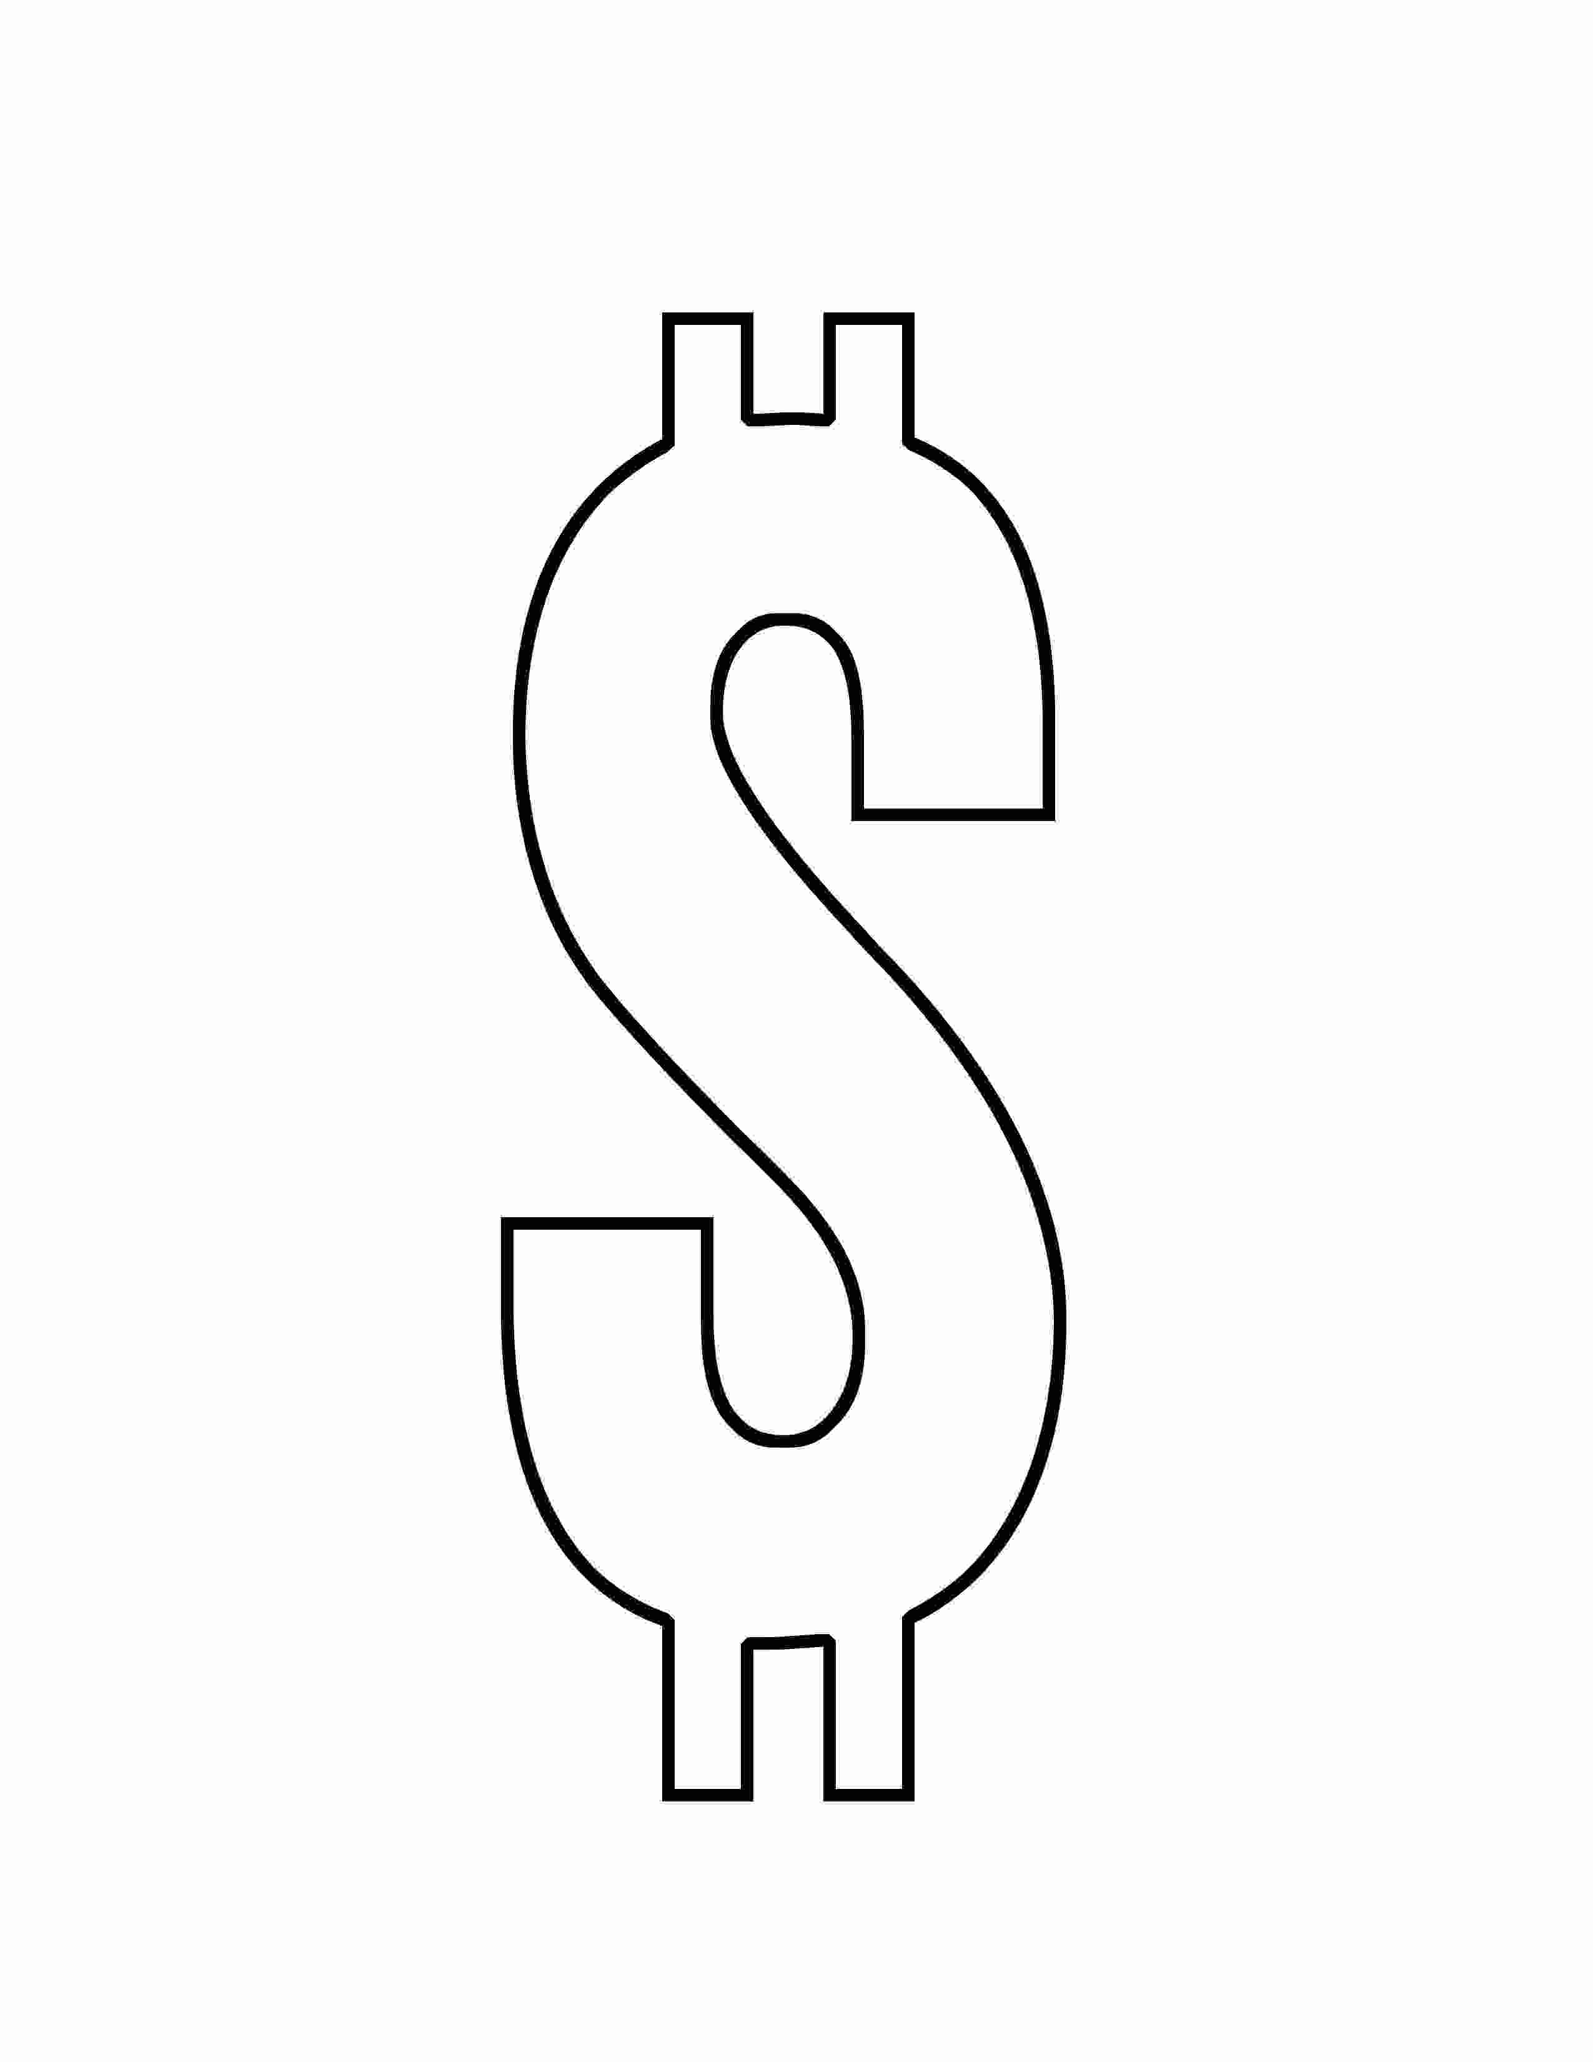
第三课——迷宫图案
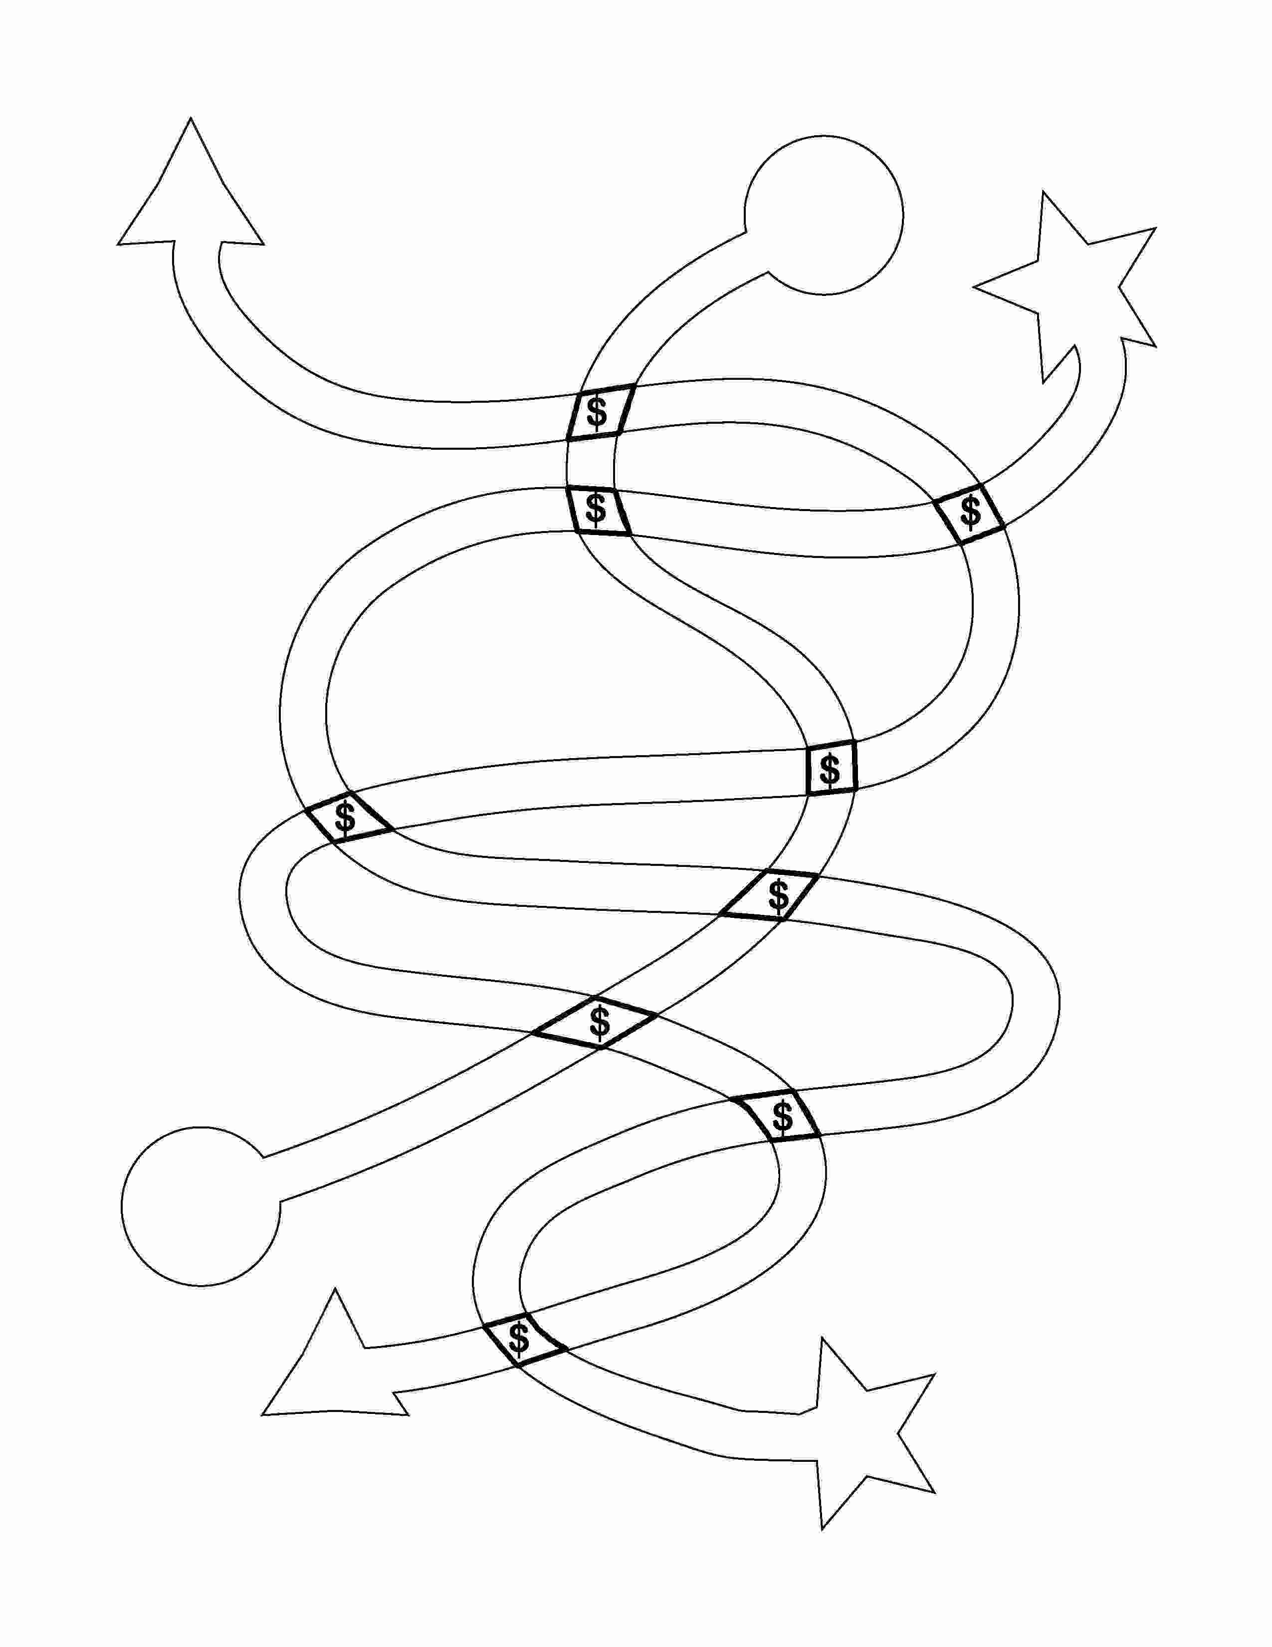
1零吉的孩子钞票——与5零吉的印刷在不同颜色的纸上。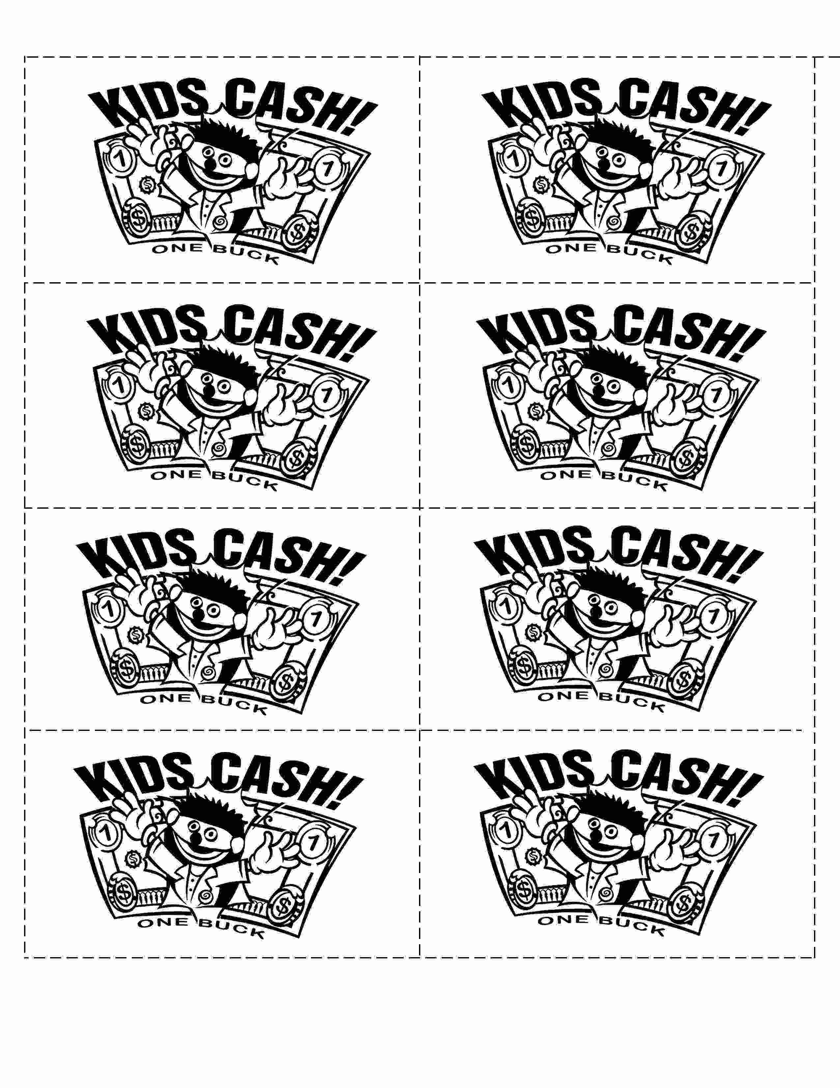
5零吉的孩子钞票——与1零吉的印刷在不同颜色的纸上。